新 书 推 荐
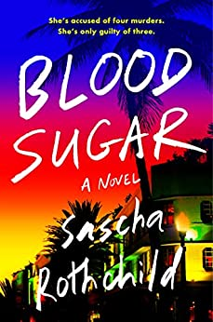
中文书名：《血糖》
英文书名：BLOOD SUGAR
作 者：Sascha Rothchild
出 版 社：Putnam
代理公司：Helm/ANA
出版时间：2022年4月
代理地区：中国大陆、台湾
页 数：336页
审读资料：电子稿
类 型：惊悚悬疑
亚马逊排名：


内容简介：

对于罗琳•凯普尼斯(Caroline Kepnes) 的书迷和电视剧Dexter的影迷来说，《血糖》是一部以人物为导向的悬疑小说作品，叙述者是一位可爱可靠的女性，而她恰巧又是一个杀人犯。

“我现在就要杀了你！”我们以前都说过。但露比（Ruby）却切切实实采取了行动。确切地说，是三次。

露比不是反社会者。她是一个25岁的迈阿密人，拥有一家成功的治疗诊所，在诊所里她发自内心地关心她的客户。她是一位幸福的已婚妻子和两只被她救助的动物的母亲——她愿意为它们做任何事。她能够产生共鸣和同情，且拥有长久的友谊和恋情。她喜欢自己的姐姐，这是她最好的朋友。但在《血糖》的开头，我们的这位主人公却在迈阿密海滩警察局的一间小审讯室里现身。她被指控谋杀了自己的丈夫。当她思考如何回答凶案警探的提问时，她的思绪开始寻回她生活中的所有细节，正是这些细节将她推倒了如今的境地。她也意识到了这种情况的讽刺意味。因为露比发誓她没杀她丈夫。但她也不是完全无辜的。

作者简介：

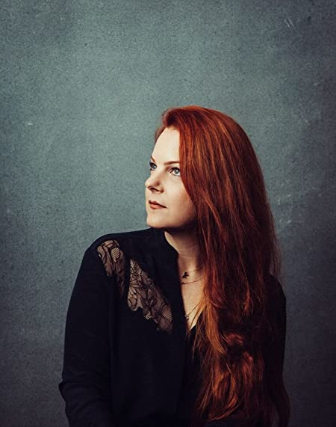
萨沙﹒罗斯查尔德（Sascha Rothchild）正在为网飞创作并执导THE BABY-SITTER’S CLUB，此前她还作为作者和联合制片人进行THE BOLD TYPE的拍摄。她因创作并联合制作了网飞电视剧GLOW获得艾美奖（Emmy）提名。在2015年，萨沙被提名“十大最值得观赏的电视剧作家”（Variety's 10 TV Writers to Watch）。在此之前，她是CW电视台THE CARRIE DIARIES的咨询制作人兼作者。在电影方面，她出让了WHO INVITED HER的原创版权与梦工厂（DreamWorks）的瑞茜·威瑟斯彭（Reese Witherspoon）展开了一场竞购战。萨沙还将她的文章《30岁前如何离婚》(How To Get Divorced By 30)改编成了回忆录（由企鹅出版社在2010年出版）以及被环球影城（Universal Studios）改编为剧本。她继续定期为《洛杉矶周刊》（LA Weekly）、《洛杉矶时报》（LA Times）、《迈阿密先驱报》（The Miami Herald）和《ELLE》杂志撰稿。

谢谢您的阅读！
请将反馈信息发至：夏蕊（Susan Xia）
安德鲁·纳伯格联合国际有限公司北京代表处
北京市海淀区中关村大街甲59号中国人民大学文化大厦1705室
邮编：100872
电话：010-82504406
传真：010-82504200
Email：susan@nurnberg.com.cn
网址：http://www.nurnberg.com.cn
微博：http://weibo.com/nurnberg
豆瓣小站：http://site.douban.com/110577/
微信订阅号：ANABJ2002

